PROGRAM WARSZTATÓW
dotyczących realizacji systemu ECVET
w projektach mobilności w sektorze Kształcenie i szkolenia zawodowe

12 stycznia 2016

Regionalny Ośrodek Doskonalenia Nauczyciel "WOM" w Katowicach,
ul. kard.Wyszyńskiego 7

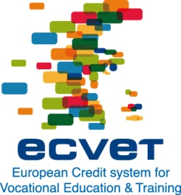

09.30 – 10.00 |  | Rejestracja uczestników
10.00 – 10.30 |  | Podstawowe założenia ECVET
10.30 – 11.00 |  | Realizacja mobilności - prezentacja dobrej praktyki
11.00 – 12.00 |  | Organizowanie programu mobilności z ECVET – sesja warsztatowa - część I
12.00 – 12.20 |  | Przerwa
12.20 – 12.30 |  | Wprowadzenie do części II
12.30 – 13.30 |  | Organizowanie programu mobilności z ECVET – sesja warsztatowa – część II
13.30 – 14.00 |  | Przerwa obiadowa
14.00 – 14.30 |  | Prezentacja Europass-Mobilność
14.30 – 15.00 |  | Prezentacja efektów pracy w sesjach warsztatowych
15.00 |  | Zakończenie warsztatów

